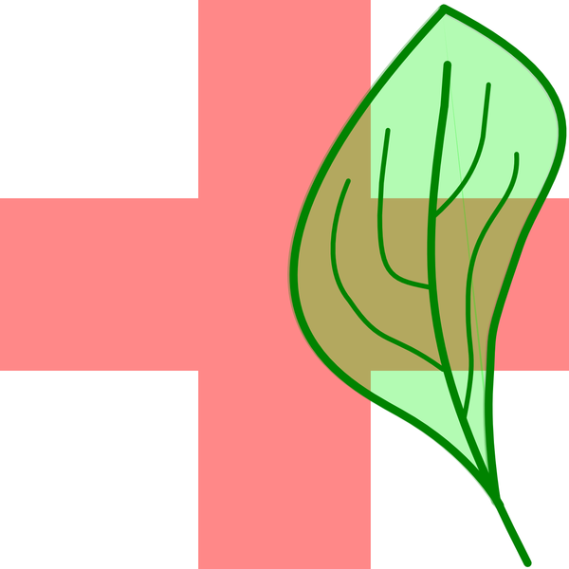

**Apellido y nombre: Melgarejo López Nelson**

**Profesión: Médico**

**País que representa: Cuba**

**Mail de contacto:** [**nelsonmlopez@infomed.sld.cu**](mailto:nelsonmlopez@infomed.sld.cu)

**Teléfono de contacto: 8792113**

**Dirección completa: Calle 20 de Mayo No 457 e/ Patria y Amenidad. Municipio Cerro Apartamento 11. La Habana. Cuba.**

**Cargos o puntos salientes que ostenta**

**-Profesor Asistente y Especialista de Primer Grado en Medicina General Integral. Facultad de Ciencias Médicas Dr. Salvador Allende.  
- Master en Ciencias en Medicina Bioenergética y Natural en la Atención Primaria de Salud.(APS)  
- Diplomado en Homeopatía y Terapia Floral.  
- Autor de: Plantas Medicinales Guía para su uso en la A.P.S. Editorial CORPUS Libros Argentina y Multimedia: “Guía Interactiva Plantas Medicinales” (CEDISAP).Cuba.**

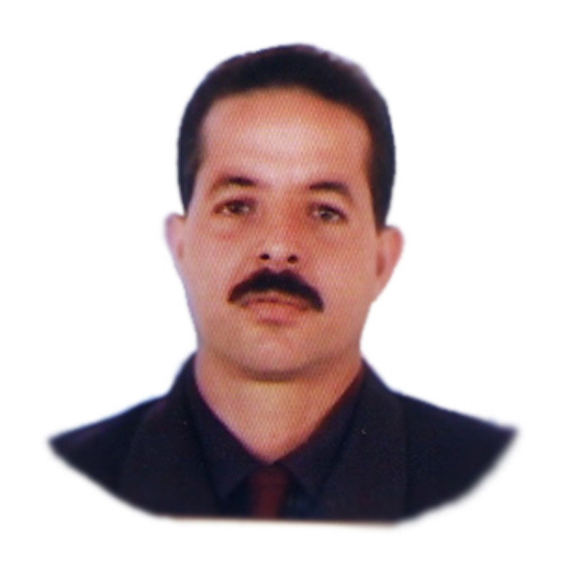

Red Latinoamericana de Fitomedicina